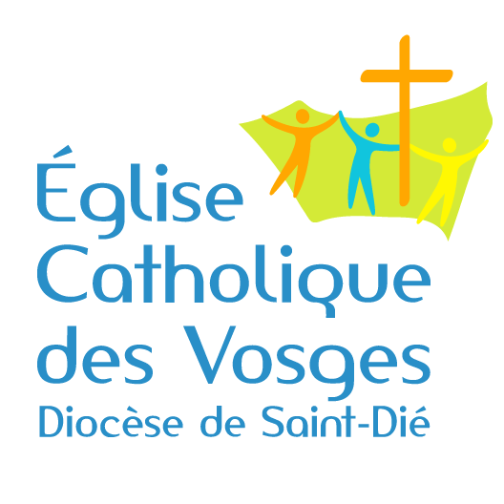
La Parole de Dieu : de la méditation à la célébration

Aux prêtres, aux diacres, aux équipes liturgiques, aux catéchistes,
aux animateurs d’aumônerie de l’enseignement public et de l’enseignement catholique,
aux équipes de la pastorale de la santé, du catéchuménat et de vie spirituelle…

La Parole de Dieu étant au cœur de toutes nos célébrations, les services de formations et de pastorale liturgique et sacramentelle vous invitent à une journée de formation
le jeudi 7 janvier 2016 de 9 h 30 à 16 h 30 à la maison diocésaine,
29 rue François de Neufchâteau à Epinal.

Au cours de cette journée animée par le frère Dominique Charles, bibliste, nous réfléchirons à la place de la Parole de Dieu dans nos vies, dans nos communautés chrétiennes, dans nos rassemblements dominicaux…

Espérant vous retrouver nombreux le 7 janvier, nous vous souhaitons une belle entrée dans l’année jubilaire et une excellente fin d’année.

Sœur Marie-Antoinette Simonin et Marie-Claude Feltz

Le coût de la journée est de 18 euros.
En raison de la période des fêtes, nous souhaiterions avoir les inscriptions pour le 23 décembre de préférence et pour le 4 janvier 2016 au plus tard.
Merci de renvoyer le coupon ci-dessous à sœur Marie-Antoinette, 38, rue Jules Ferry 88600 BRUYERES / antoinette.simonin88@orange.fr / 09 66 11 35 22

Nom et prénom : ……………………………………………………………………………………...............................................

Paroisse : ……………………………………………………………………………………………………………………………………………..

Responsabilité, engagement en Eglise : ……………………………………………………………………………………………….

Adresse Mail ou téléphone : ………………………………………………………………………………………………………………..

Participera à la journée du 7 janvier OUI NON

Prendra le repas OUI NON

